San Carlos, Upala y Guatuso se suman a la lista de cantones en Alerta Roja por lluvias y sus impactos
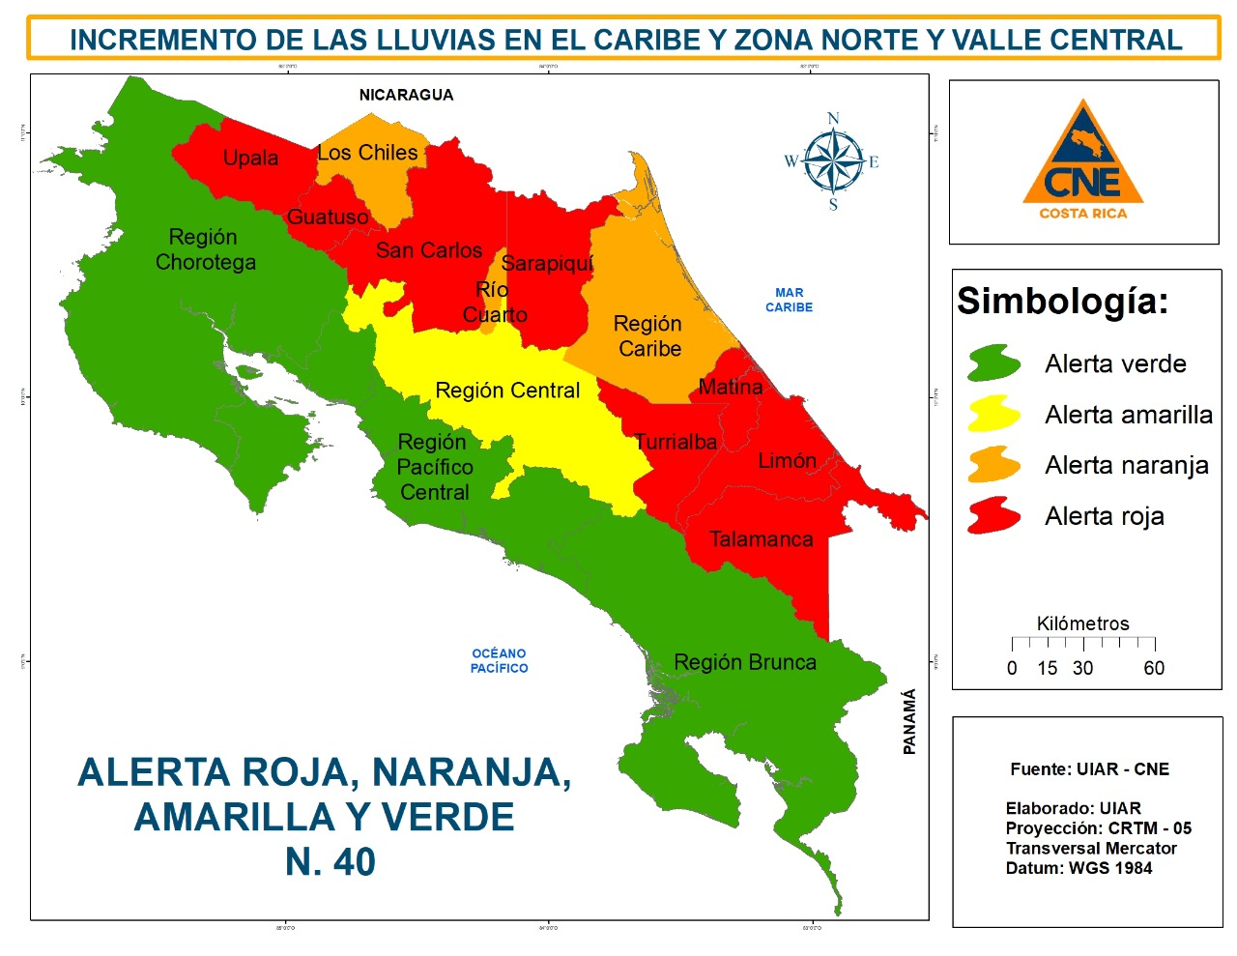

- Presidente de la República sostuvo reunión en el Centro de Operaciones de Emergencia con los Ministros de Estado y Alcaldes de zonas afectadas.

- Según última actualización ocho cantones se encuentran en Alerta Roja.

- Más de 1796 eventos como inundaciones, deslizamientos y colapso de vías se han reportado en más de 30 cantones.

- 1564 personas están alojadas en albergues temporales, la mayoría en la provincia de Limón.

- Autoridades solicitan a la población a extremar la vigilancia en las comunidades vulnerables

San José, 24 de julio de 2021. Las lluvias de las últimas 48 horas siguen causando severos daños en el país y el patrón lluvioso podría mantenerse por varios días más; por esa razón el Centro de Operaciones en Emergencia (COE) decidió elevar la Alerta Roja en tres cantones más: San Carlos, Upala y Guatuso, quienes en la noche del viernes y madrugada han reportado focos de inundaciones.
En total, son ocho los cantones en Alerta Roja, siendo aquellos que han sufrido más daños en infraestructura pública, carreteras, viviendas, producción, sistema de agua y comercio.

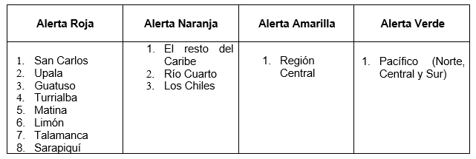
Al menos, 36 cantones han resultado con algún tipo de afectación.
Así lo dio a conocer el Centro de Operaciones de Emergencias (COE) a el presidente de la República, Carlos Alvarado, quien se reunión con los ministros, presidentes ejecutivos y alcaldes de las zonas más afectadas para conocer las necesidades más inminentes de las personas afectadas y generar acciones inmediatas.
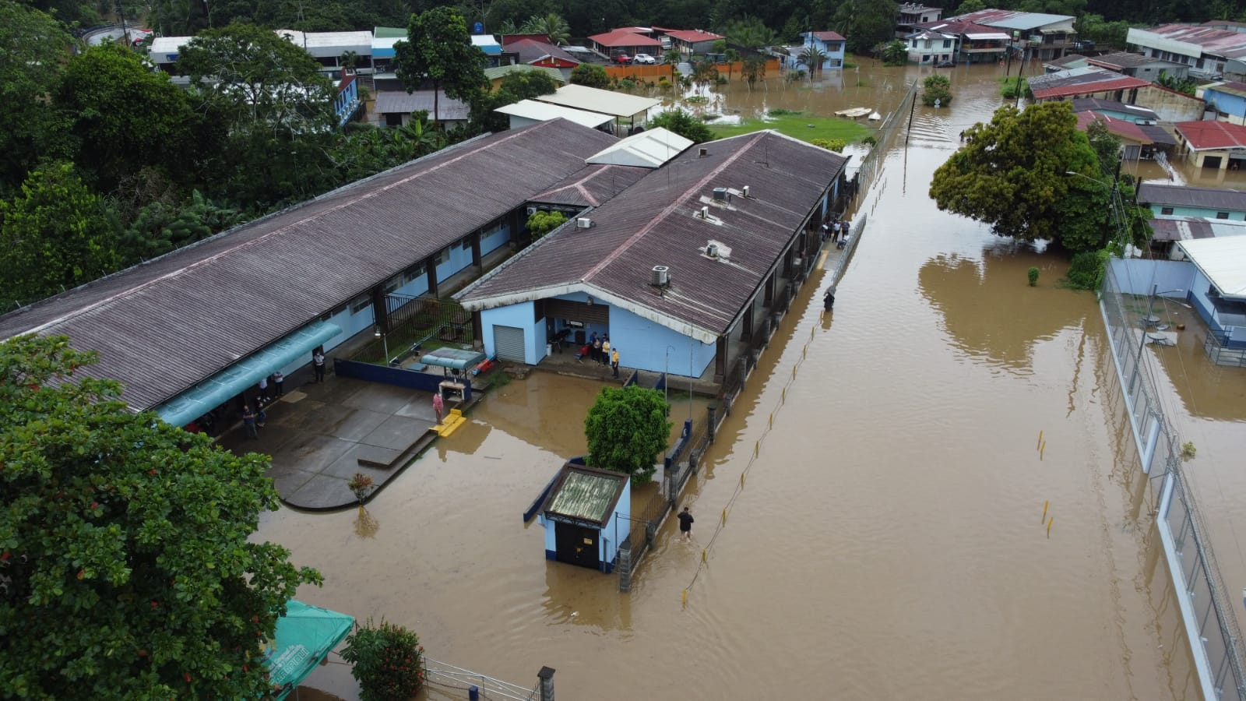

En la reunión estuvieron la ministra de la presidencia, Geannina Dinarte, la ministra de Vivienda y Asentamientos Humanos, Irene Campos; el ministro de Obras Públicas y Transporte (MOPT), Rodolfo Méndez; el presidente ejecutivo del Instituto Mixto de Ayuda Social y Ministro de Desarrollo Humano e Inclusión Social (IMAS), Juan Luis Bermúdez; el ministro de Seguridad Pública, Michael Soto; el presidente ejecutivo de la CNE, Alexander Solís; Bomberos y Cruz Roja.
Por otro lado, el vicepresidente Marvin Rodríguez se encuentra en la provincia de Limón por lo que se sumó virtualmente junto con los presidentes ejecutivos de Japdeva, Andrea Centeno; del Instituto Costarricense de Electricidad (ICE), Irene Cañas; de RECOPE, Alejandro Muñoz; de Acueductos y Alcantarillados (AyA), Tomas Martínez; del Instituto de Fomento y Asesoría Municipal (IFAM), Hugo Rodríguez; el Ministerio de Agricultura y Ganadería (MAG), Renato Alvarado; y los alcaldes de la Región Caribe, Turrialba, Zona Norte y Sarapiquí (zonas en alerta roja y naranja)
Situación de la emergencia
Actualmente la CNE registraba 1796 eventos, mayoritariamente por desbordamiento de ríos, deslizamientos o colapso de carreteras por caída de árboles o deslaves.
Además, los Comités Municipales de Emergencia, han habilitado 29 albergues temporales en los que se alojan más de 1500 personas, cuyas viviendas están anegadas. En estos centros de atención, las familias reciben alimentación, colchonetas y cobijas. Además, se mantiene un estricto control y cumplimiento de las medidas sanitarias para evitar brotes de coronavirus.
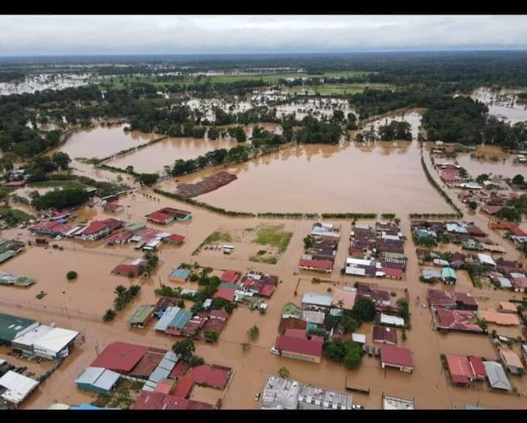

Ante esa situación el mandatario Alvarado indicó que se busca es dar una respuesta oportuna de las instituciones del sistema nacional de gestión de riesgo para poder apoyar a las miles de familias que están siendo afectadas por las lluvias de los últimos días. El mandatario confirmó que el día lunes se estará desplazando a zonas afectadas que están en emergencia para atender valorar la situación in si tu.
“Estamos en una fase de primera intervención, esto significa que estamos abocados a salvaguardar la vida. En estos momentos, continúan las labores de rescate de personas, apertura del acceso terrestre de comunidades aisladas, atención en albergues y búsqueda de desaparecidos”, explicó Alexander Solís, presidente de la CNE.
Se reportan tres personas desaparecidas en los sectores de Tucurrique (1 hombre), Siquirres (1 mujer) y en Caño San José (1 hombre), por lo cual se está en un proceso de búsqueda.

Carreteras. Las carreteras tanto nacionales como cantonales que tienen afectación son:
· Ruta 4 Puente El Tigre y Río Puerto Viejo - AFECTADA
· Ruta 36 (Penshurt) - CERRADA
· Ruta 225 (Pejibaye-Turrialba) – CERRADA
· Ruta 415 (Turrialba- Santa Teresita) – CERRADA
· Ruta 142 (Tapón Nuevo Arenal) –CERRADA
· Ruta 249 (Guápiles – Tikaban) – CERRADA
· Ruta 250 (Pital – Boca Tapada) – CERRADA

Acueductos y alcantarillados. En lo que respecta a la ruptura de diques se tiene el reporte preliminar en Limón (Valle La Estrella San Rafael), (Puente Negro, Calle La Platanera), Matina y en Guácimo. Además de los puentes de Bocuare y el Puente sobre el río La Estrella.
En Valle de la Estrella, el sistema salió de operación y en Limón, opera a un 50% su capacidad, incluso pozos artesanales han sido contaminados.
Vivienda. De forma preliminar, se reportan 50 viviendas inundadas en Sarapiquí y al menos una casa destruida en Paraíso. Estas cifras podrían elevarse conforme los equipos cantonales realicen la evaluación de daños, una vez que las aguas regresen a sus cauces y se habiliten caminos.

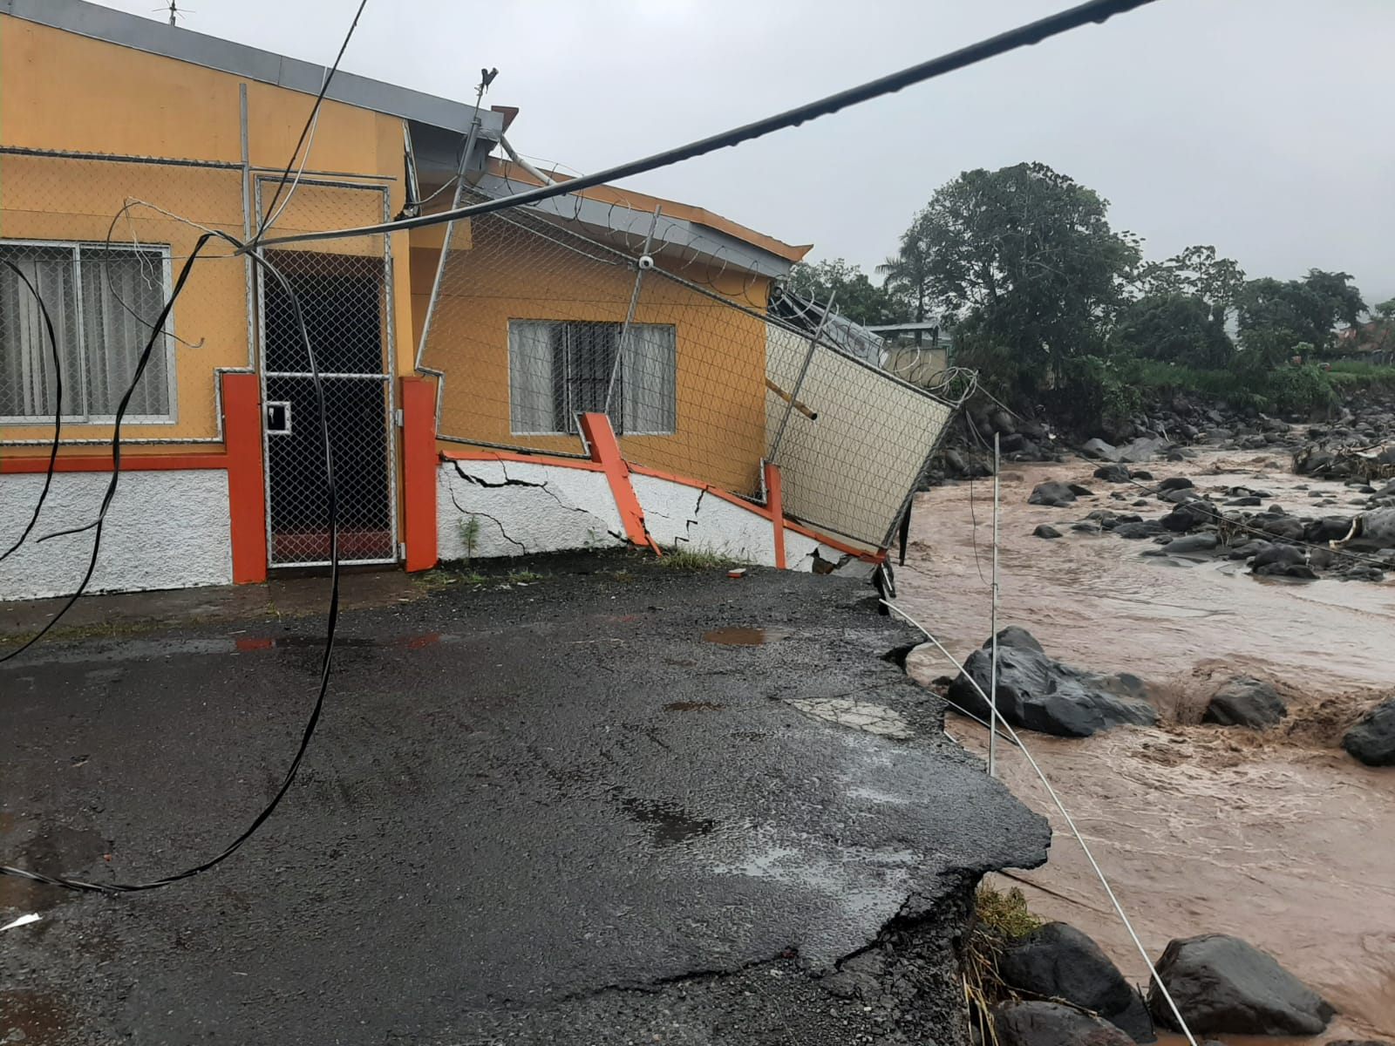
Lluvias se mantendrán por los próximos días
Los fuertes aguaceros se podrían mantener en la Zona Norte durante las próximas horas de este sábado, lo que podrían generar anegamiento por el desbordamiento de ríos y quebradas, razón por la que el Centro de Operaciones en Emergencia (COE), pide a la población a acatar las medidas de seguridad y de ser necesario movilizarse a los albergues.
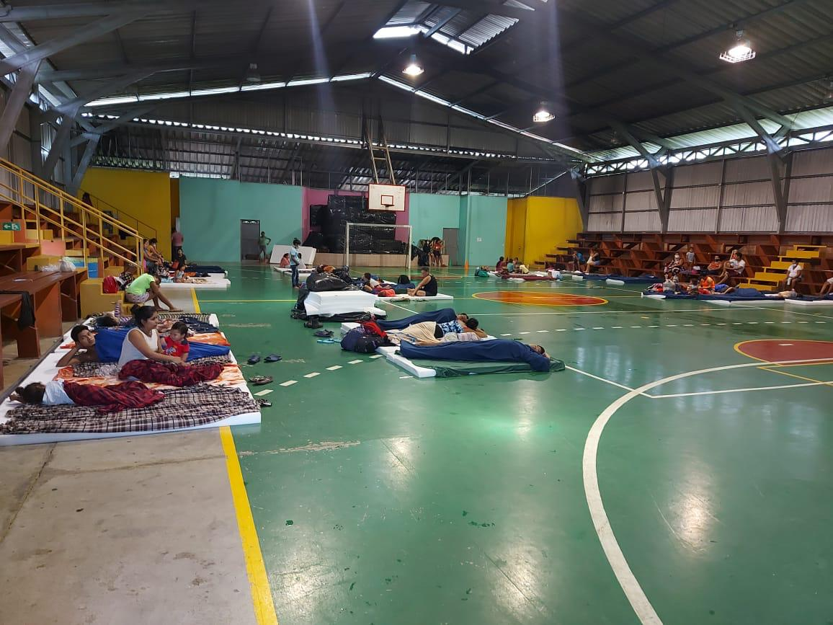
En lo que respecta a la semana próxima, las lluvias estarán presentes, incluso los sectores del Pacífico empezarían a percibir una condición más lluviosa. Estas precipitaciones para el país están siendo propiciadas por la cercanía con la Zona de Convergencia y el paso de Ondas Tropicales.

